**服务号、订阅号、企业号的介绍（区别）**

1、订阅号：主要偏于为用户传达资讯（类似报纸杂志），认证前后都是每天只可以群发一条消息；

2、服务号：主要偏于服务交互（类似银行，114，提供服务查询），认证前后都是每个月可群发4条消息；

3、企业号：主要用于公司内部通讯使用，需要先有成员的通讯信息验证才可以关注成功企业号；

温馨提示：

1、如果想简单的发送消息，达到宣传效果，建议可选择订阅号；

2、如果想进行商品销售，进行商品售卖，建议可申请服务号；

3、如果想用来管理内部企业员工、团队，对内使用，可申请企业号。

4、订阅号无法升级为服务号。若需要服务号，需注册服务号使用。

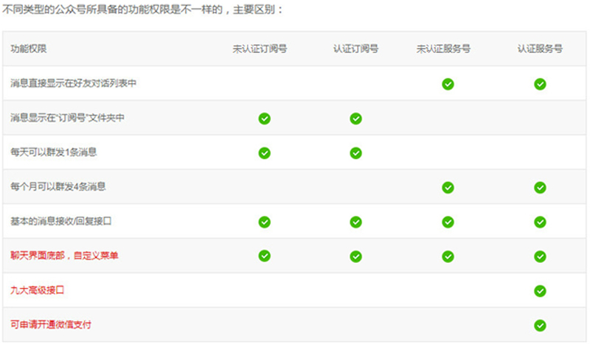

图例说明，简单易懂：

